RE Trinkwasserspeicher BP 501-2, Speichernenninhalt 500 Liter

Remeha

Eigenschaften

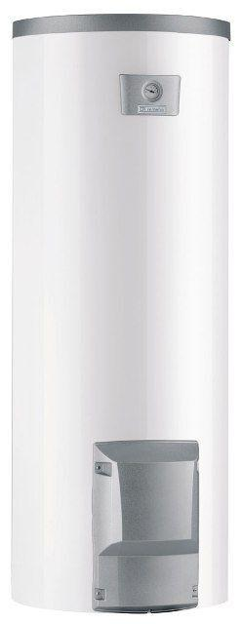

GTIN:

3661238713963

HAN:

7683325

Energieeffizienzklasse

B